Кобзева Людмила Николаевна
Тема урока: Изучение строения растительной и животной клеток под микроскопом
Предметная область: биология
Цель: познакомить обучающихся с особенностями строения клеток растений и животных организмов. Выявить сходства и различия в строении этих клеток.
Задачи:
Предметные:
- Формирование у учащихся представление о том, что клетка является структурно-функциональной единицей живого;
- Систематизировать знания учащихся о строении клетки;
- Обучение выявлению общих признаков в строении растительной и животной клетки;
- Обучение выявлению отличий в строении растительной и животной клетки.
Метапредметные:
- Анализировать, сравнивать и обобщать факты;
- Устанавливать причинно-следственные связи;
- Уметь организовать совместную деятельность на конечный результат, уметь выражать свои мысли.
Личностные:
- Формировать у учащихся познавательный интерес к предмету;
- Осознанно достигать поставленной цели;
- Воспитывать положительное отношение к совместному труду.
Ход урока:
- Организационный момент.

«Единственный путь, ведущий к знанию
– это деятельность»
(Б. Шоу)

- Повторение пройденного материала.
Повторим строение микроскопа.
Вспомним строение микроскопа (учащиеся повторяют части микроскопа, смотрят на слайд и сравнивают с микроскопом который стоит на парте)
Алгоритм работы с микроскопом.
1. Микроскоп осмотреть, вытереть от пыли мягкой салфеткой.
2. Микроскоп установить перед собой, немного слева на 2-3 см от края стола.
3. Открыть полностью диафрагму, поднять конденсор в крайнее верхнее положение.
4. Работу с микроскопом всегда начинать с малого увеличения.
5. Положить микропрепарат на предметный столик.
6. Смотреть одним глазом в окуляр и вращать винт на себя, плавно поднимая объектив до положения, при котором хорошо будет видно изображение объекта.
7. Передвигая препарат рукой, найти нужное место, расположить его в центре поля зрения микроскопа.
8. Привести микроскопом в не рабочее положение.

- Изучение нового материала. Лабораторная работа
Вывод гипотезы: мы предполагаем, что в строении растительных и животных клеток есть черты сходства, но будут и отличия в строении, т.к. растения и животные отличаются по типу питания.

I. Выполнение лабораторной работы по вариантам: Рассмотрите готовые микропрепараты растительной и животной клетки под микроскопом и заполните таблицы по вариантам:

Вариант № 1.
Таблица №1 «Сходства и отличия растительной и животной клетки».
Животная клетка
Рисунок

1. Мембрана (регулирует поступление и выделение веществ).
2. Цитоплазма (проц. Жизнед).
3. Ядро (регулирует функции клетки). 4.Вакуоль
5.Митохондрии (производят энергию из Б, Ж, УВ).
6. Ядрышко
7. Ядерный сок (кариоплазма).
8. Хромосомы (палочковид, наследственная информация).
9. Белки, жиры, углеводы.
Черты сходства
Клеточная оболочка
Цитоплазма
Ядро
Клеточная оболочка
Цитоплазма
Ядро
Черты отличия
1. Плотная клеточная стенка(целлюлоза, клетчатка), мембрана.
2. Есть пластиды (хлоро-, хромо-, лейкопласты).
3. Есть настоящая вакуоль.
1. Тонкая клеточная мемб-рана.
2. Есть митохондрии – об-разуется АТФ (универ-сальный источник энергии).
3. Нет настоящих вакуолей.

Вариант № 2.
Таблица №2 «Сравнительная характеристика растительной и животной клетки».
Пластиды
Растительная
Есть
Есть
Есть
Есть
Животная
Есть
Есть
нет
нет

1. Кусочек кожицы луковицы, предметное стекло, йодная вода.

2. Чайная ложечка, слизь (клетки эпителия) с внутренней стороны щеки.
Сняли кожицу с луковицы,
поместили на предметное стекло,
накрыли покровным стеклом,
рассмотрели в микроскоп.
Сняли чайной ложечкой немного слизи с внутренней стороны щеки.
Поместили слизь на предметное стекло и подкрасили разбавленными в воде синими чернилами.
Накрыл препарат покровным стеклом.
Округлые плотно прилегающие друг к другу клетки с плотной клеточной стенкой, ядром, вакуолью и внутренним содержимым с органоидами. Клетки разной формы, с тонкой мембраной, внутри ядро и органоиды – нет вакуоли, нет пластид.
Растительная клетка имеет плотную клеточную стенку, ядро, цитоплазму с пластидами, вакуоль, т.к. растения – автотрофы, они синтезируют органические вещества (глюкозу) из неорганических (СО2 и Н2О).
Животная клетка имеет тонкую мембрану (обмен веществ), непостоянную форму, содержит митохондрии – образуют АТФ при расщеплении питательных веществ, нет настоящих вакуолей, т.к. интенсивен обмен веществ, продукты обмена выводятся, а не скапливаются в клетке, как у растений.

II. Зарисуйте строение эукариотической клетки растения на примере клетки кожицы лука и амебы обыкновенной.

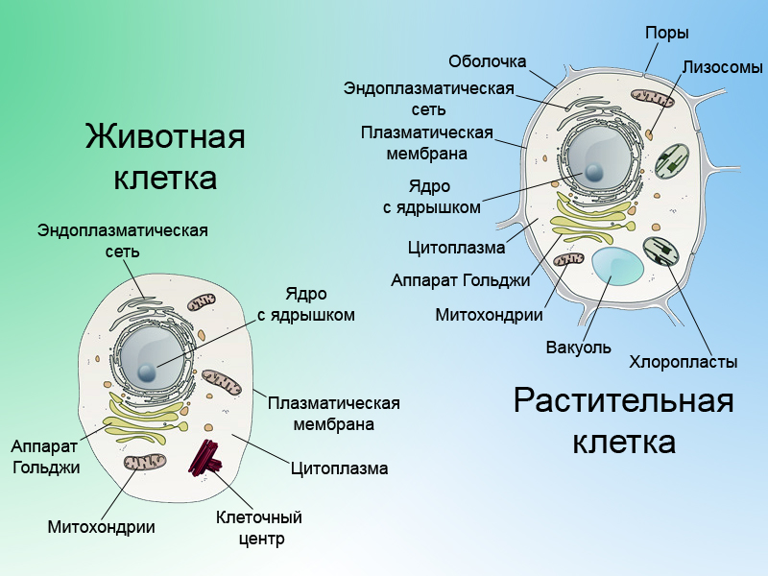

Вывод (I - вариант):
• Принципиальное сходство строения и химического состава клеток растений и животных указывает на общность их происхождения, вероятно от одноклеточных водных организмов.
• Животные и растения далеко отошли друг от друга в процессе эволюции у них разные типы питания, различные способы защиты от неблагоприятных воздейст-вий внешней среды. Все это отразилось на строении их клеток.

Вывод (II - вариант):
действительно, клетки растений и животных имеют черты сходства - наличие клеточной оболочки (мембраны), внутреннего содержимого (цитоплазмы) и ядра, что объясняется единым происхождением живых организмов (вспомнить теорию Опарина, эволюцию неорганических веществ, коацерватную теорию). Но есть также черты отличия, которые объясняются различными эволюционными путями организмов, разными типами питания (автотрофы, гетеротрофы), различным способам извлечения энергии из питательных веществ, а также приспособлениями к разным условиям существования.

В результате полученных знаний заполняем таблицу

Эукариотическая клетка (растения)
Эукариотическая клетка (животных)
Ядро
Генетический материал
Клеточная стенка
Мембрана плазматическая
Мембранные органоиды (перечислить)
Не мембранные органоиды (перечислить)
Рибосомы
Жгутики
Пищеварительные вакуоли
Пластиды
Клеточный центр
Способ поглощения веществ клеткой (автотроф или гетеротроф)
- Закрепление пройденного материала
Выберите верные утверждения!
- Пластиды есть в животной клетке
- Ядро есть только в растительной клетке
- Цитоплазма есть и в растительной и в животной клетке
- Растительная и животная клетка имеют единый химический состав
- В растительной клетке плотная клеточная стенка

Проверь себя!
- Пластиды есть в животной клетке
- Ядро есть только в растительной клетке
- Цитоплазма есть и в растительной и в животной клетке
- Растительная и животная клетка имеют единый химический состав
- В растительной клетке плотная клеточная стенка.

